Nichoirs et boules de graisse

Destinée aux écoles, aux centres de loisirs, aux groupes à handicaps, cette animation, réalisée sur un temps d’une matinée ou après-midi scolaire, est l’occasion de mettre la main à la pâte pour les enfants de cycles 1 et 2 avec les boules de graisse ; et les cycles 2 et 3 avec la réalisation de nichoirs.
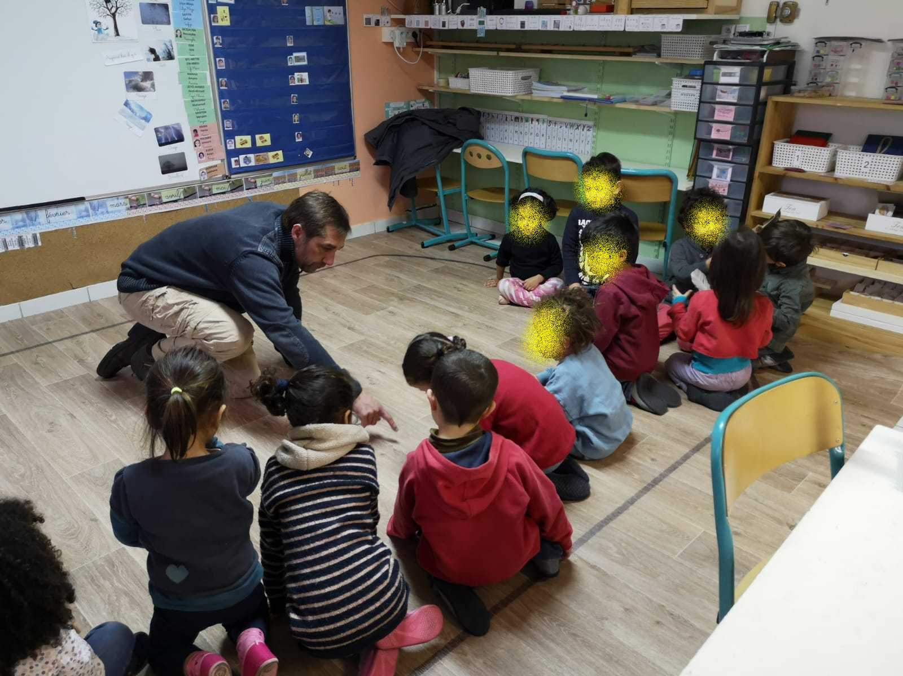
Nous commencerons par la présentation d’un oiseau.

Nous observerons une plume, un œuf, un nid.
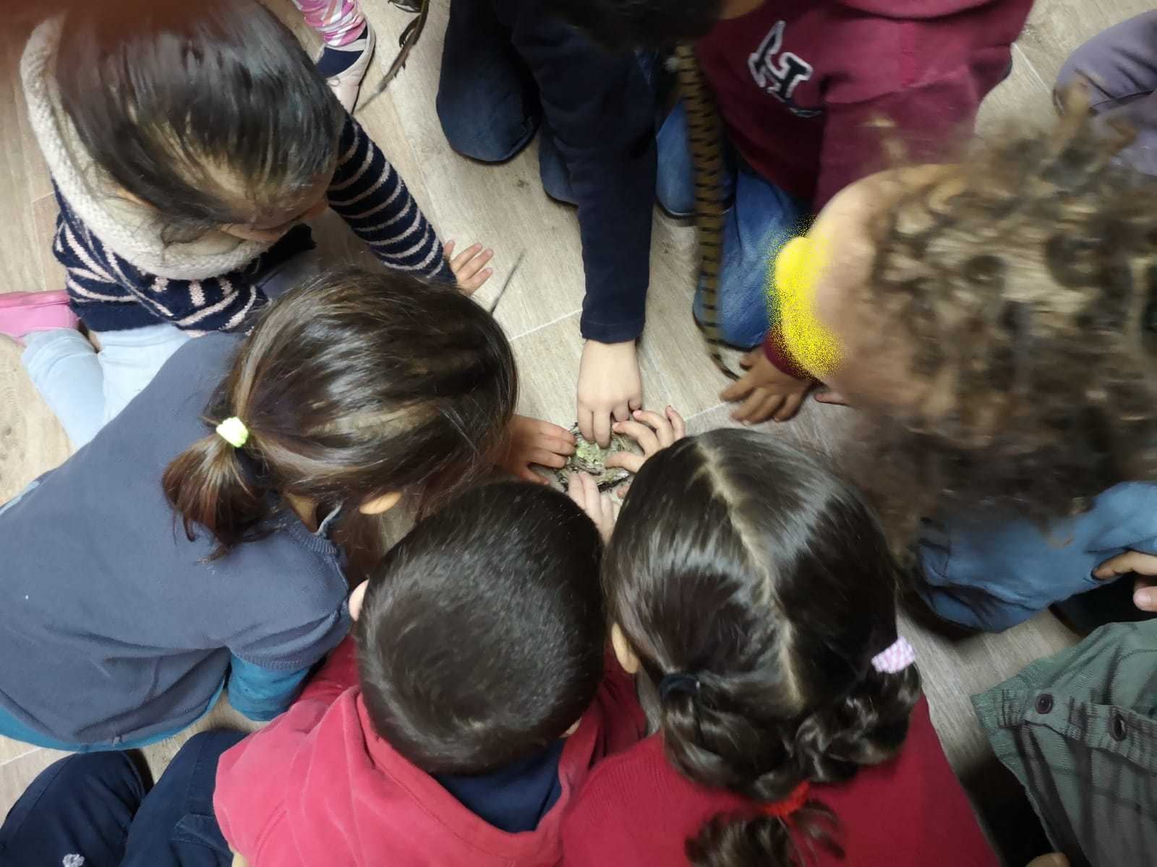

Tout droit descendus des dinosaures, si certains oiseaux volent, d’autres non. Il y en a qui marchent ou nagent.
La migration est propre à certaines espèces. Le régime d’alimentation également. Nous aborderons le sujet.
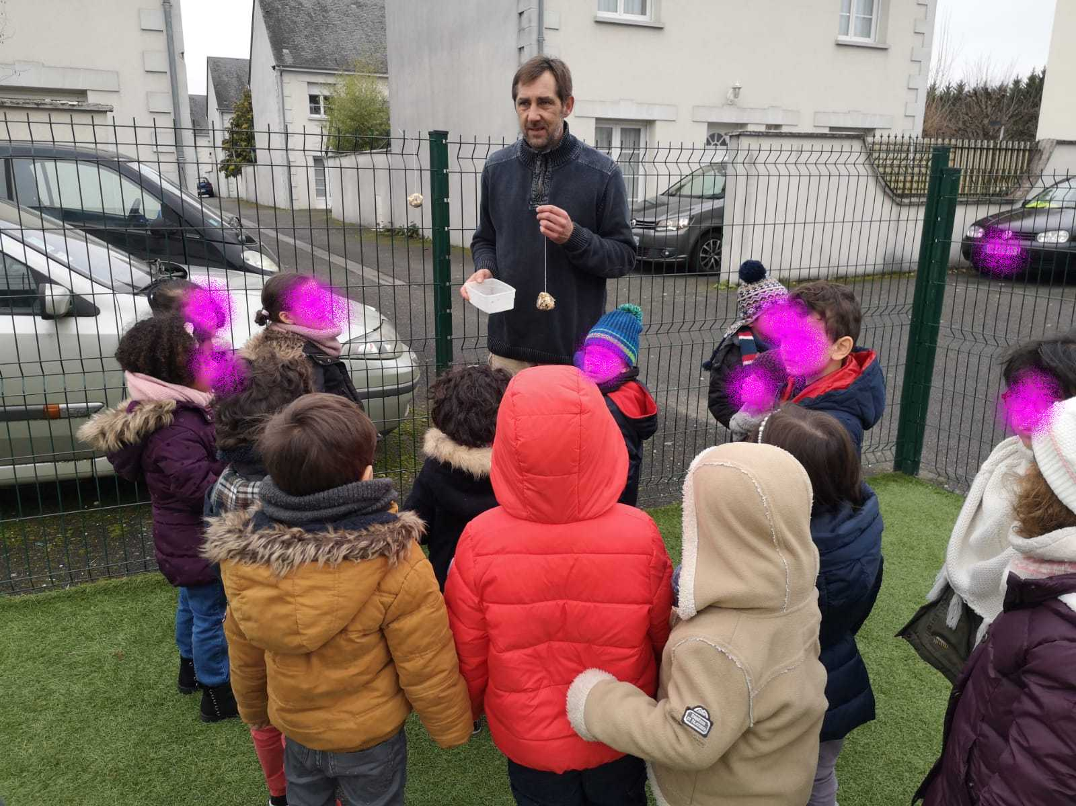
Nous parlerons principalement des oiseaux classiques en milieu semi-urbain ou urbain.
Nous écouterons le chant des oiseaux que l’on compte attirer, assistés d’un support visuel.
Les enfants auront un temps de questions/réponse.

Ensuite, les enfants se regroupent par tables et réalisent des boules de graisse avec des graines et un support naturel accroché à une ficelle. Tout le matériel leur est fourni.
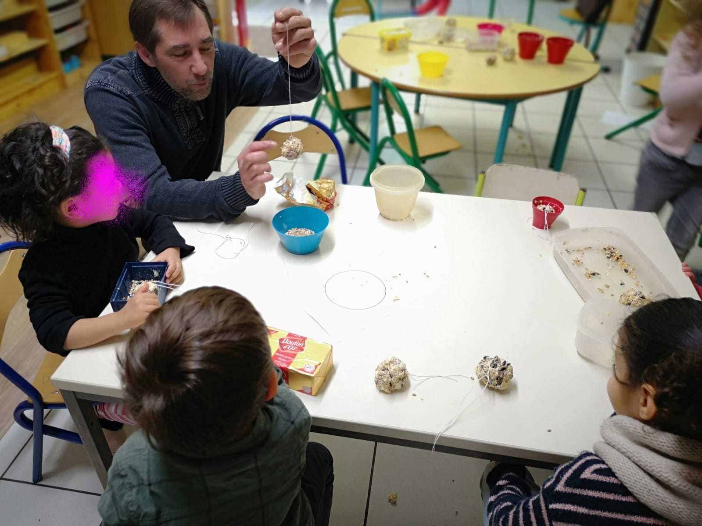

La dernière séquence se passe à l’extérieur pour la disposition des boules, l’observation visuelle et auditive.

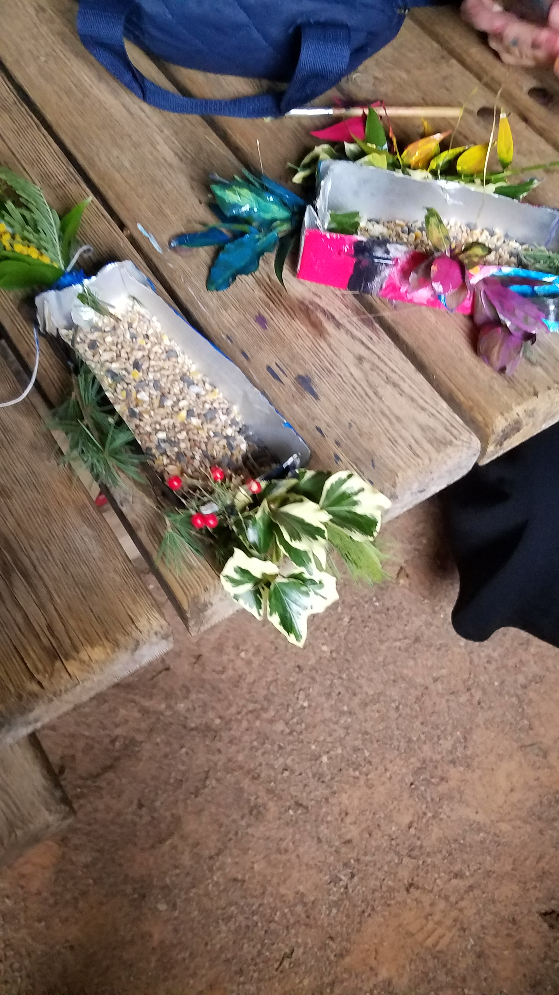
Pour les grands de cycle 2 ou 3, je leur propose de réaliser des nichoirs, baignoires et mangeoires pour oiseaux en matière recyclée : boîtes de lait, conserves, qu’ils pourront décorer eux même par la suite.

La réalisation de boules de graisses est également au programme. Elles peuvent se faire à chaud avec des moules (recyclé) ou à froid comme les enfants plus petits.

Les enfants de tous âges peuvent participer à un semis de graines attirant les oiseaux. On utilisera les recoins de terre libres de l’établissement.

Les enfants peuvent, hors animation, travailler sur l’élaboration de supports mentionnant la démarche écologique. Semer des graines à l’école.
Par ailleurs, ils peuvent établir un référencement des oiseaux habitués à venir, et même les prendre en photo pour les identifier.

Le coût de cette animation à réaliser plutôt avant ou pendant l’hiver est fixé à 125 €

Les groupes ouverts à cette animation pourraient apprécier les animations Bouquetterie, macérats, rallyes et jeux de pistes, plantation d’un jardin de simple, créer son massif, sa jardinière, ou une balade généraliste.

